
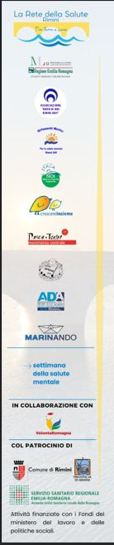
Rassegna di Teatro Inclusivo
per la Settimana della Salute Mentale
promossa dalla Rete della Salute di Rimini

Venerdì 8 Maggio 2026 ore 18.00
Cine Teatro Tiberio
via San Giuliano 16, Rimini
la Compagnia Orizzonti Nuovi
presenta Esperando

testo e regia di Michele Zizzari

interpreti
Alberto Ghinelli, Cristian Grossi, Cristina Migliori,
Diego Ricci, Graziella Rossi, Isabella Ricci,
Laura Soretti, Luciana Vagnini, Michele Zizzari,
Milco Anelli, Roberto Soglia, Rosanna Brancato,
Simone D’Antonio e Viviana Gorini

Opera satirica e poetica su un’umanità che s’affanna a trovare un senso all’esistenza. Personaggi che (nello stile del Teatro dell’Assurdo) si confrontano in azioni buffe e paradossali, nell’attesa di chi sa cosa…


Spettacolo esito del Progetto di Teatro Sociale e di Comunità “Un Palcoscenico per tutti – Voci ed Emozioni in atto” dell’Associazione Orizzonti Nuovi per la Salute Mentale Odv finanziato dai Piani di Zona del Comune di Rimini.


